
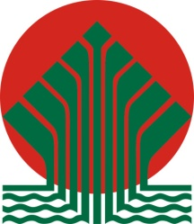
Gmina Podgórzyn informuje, że realizacja zadania pn.: Oczyszczanie Gminy Podgórzyn z wyrobów zawierających azbest” – z obiektów należących do osób fizycznych , wspólnot mieszkaniowych na terenie gminy Podgórzyn jest dotowane na podstawie umowy nr 118/D/OZ/JG/2012 zawartej z Wojewódzkim Funduszem Ochrony Środowiska i Gospodarki Wodnej we Wrocławiu.
Kwota dofinansowania przedsięwzięcia wynosi do 85 % jego kosztów kwalifikowanych, w tym do 50% kosztów kwalifikowanych ze środków udostępnionych przez Narodowego Funduszu Ochrony Środowiska i Gospodarki Wodnej w Warszawie w ramach programu „Program priorytetowy NFOŚiGW cz.2) usuwanie wyrobów zawierających azbest” oraz do 35% kosztów kwalifikowanych , ze środków udostępnionych z Wojewódzkiego Funduszu Ochrony Środowiska i Gospodarki Wodnej we Wrocławiu.
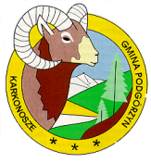
 GMINA PODGÓRZYN

„Oczyszczanie Gminy Podgórzyn z wyrobów zawierających azbest”

WARTOŚĆ ZADANIA - 25.985,88 PLN
DOTACJA NFOŚiGW - 12.984,94 PLN
DOTACJA WFOŚiGW - 9.095,06 PLN

Dofinansowano ze środków Narodowego Funduszu Ochrony Środowiska i Gospodarki Wodnej w Warszawie oraz Wojewódzkiego Funduszu Ochrony Środowiska we Wrocławiu

http://www.nfosigw.gov.pl http://www.wfosigw.wroclaw.pl
